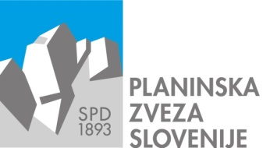
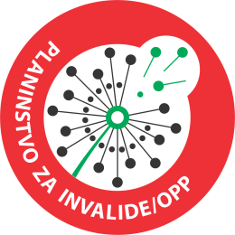

DS – »planinstvo za invalide/OPP«

ds-drugacni@pzs.si

In Planinec

@INplaninec

10. januar 2018

RAZPIS USPOSABLJANJ »PLANINSTVO ZA INVALIDE/OPP«

Delovna skupina planinstvo za invalide/OPP razpisuje 3 usposabljanja v letu 2018. Vsa tri usposabljanja bodo na planinskem domu na Uštah. Vabimo vse zainteresirane, ki želijo pridobiti, nadgraditi svoje znanje in izkušnje, da se nam pridružijo:
- 13. do 15. aprila 2018
- 22. do 24. junija 2018
- 7. do 9. september 2018

Program zajema:
- 19 ur zanimivih interaktivnih predavanj,
- strokovni predavatelji, ki imajo stik s prakso,
- z roko v roki s prakso - pohod,
- 3 dni gostoljubja v planinskem domu na Uštah.

Soudeležba znaša 40 €.
Prijave in vse morebitne dodatne informacije dobite na elektronskem naslovu ds-drugacni@pzs.si.

Namen usposabljanja je opremiti strokovni kader z znanjem, da bodo na bazi inkluzije invalida kvalitetno vodili. Skozi usposabljanje bodo predstavljene klasifikacije različnih oblik invalidnosti, predstaviti invalida kot bio-psiho-socialno strukturo, prilagoditev programa in vodenja pohodov/tur. Program bo pomagal pri začetnih korakih z »in planinci« (za tiste, ki že delajo z invalidi pa nadgradnjo izkušenj in izmenjavo dobrih praks), jih opremil z znanjem o različnih oblikah invalidnosti in s tem povezanimi specifikami pristopa in poznavanjem zmožnosti posameznika. Usposabljanje jemlje za osnovo inkluzijo planincev invalidov in planincev neinvalidov. Poudarja prednosti, ki jih občutijo »in planinci«, da zmorejo tudi oni na svoj način in v svojem tempu doseči vrh in zaužiti uspeh.
Na usposabljanje se lahko prijavi vsak, ki ga zanima delo z invalidi/OPP. Usposabljanje bo potekalo tri dni, dva dneva teoretični del in tretji dan pohod, ob zaključku, bo tudi pisno preverjanje znanja.
Najmanjše število udeležencev za izvedbo usposabljanja je 15 in največje število udeležencev je 25.
Prijavnice pošljite na elektronski naslov ds-drugacni@pzs.si.

Vsak udeleženec bo pridobil kompetence in znanja, ki jih bo lahko uporabljal v vsakdanjem življenju in ga bodo bogatile.

Udeleženci usposabljanja bodo imeli še dodatno in specifično znanje o integraciji, o medsebojnih razlikah, ki jih lahko uporabijo kot prednost skupine, o pristopih in metodah dela. Znali bodo poiskati prednosti, tisto, kar »in planinci« zmorejo in smejo, tisto pozitivno, v čemer je posameznik lahko uspešen in na ta način doživi zadovoljstvo skozi napor, ki je osnova za občutek sreče, za občutek trajne sreče.
Izkušnja biti drugačen in biti z drugačnimi, biti enak med drugačnimi, z invalidi in neinvalidi bogati vse v skupini, saj z razumevanjem, sprejemanjem in spoznavanjem invalidov/OPP mnogo bolje razumemo sebe, se lažje sprejemamo in spoznamo. Družba, ki prepozna invalide/OPP kot kompetentne, je boljša, razumevajoča družba in družbeno odgovorna.

delovna skupina Planinstvo za invalide/OPP

